**Материалы к уроку в 9 классе Социально-экономическое развитие Крымского полуострова в конце XIX- начале XX века**

Одним из приоритетных направлений промышленного развития в Крыму было выращивание табака и табачное производство.

**«Золото» в Париже**

Феодосийская табачная фабрика, основанная в 1861 году Вениамином Стамболи, стала первой табачной фабрикой в Крыму. Её продукция быстро стала популярна, но подлинный расцвет предприятия наступил в начале ХХ века, когда после смерти Вениамина Стамболи (в 1897 году) фабрика перешла к его младшему сыну Иосифу. В те годы сырьё для фабрики везли не только из Турции, но и из Японии, Китая, Индии! А табак и папиросы Стамболи расходились чуть ли не по всему миру. Рекламные объявления конца XIX века призывали господ курящих испробовать замечательный южный табак Стамболи и убедиться в высоком его достоинстве. И это были не пустые слова: продукция фабрики дважды награждалась золотой медалью на международной выставке в Париже (в 1895 и 1900 годах).

О том, каков был оборот товара на фабрике, о прибыльности предприятия свидетельствует следующий факт: Вениамин Стамболи намеревался построить для трёх своих сыновей три дачи-дворца: в Бомбее, в Генуе и в Феодосии. Смерть помешала воплотить этот замысел. Правда, его сын Иосиф Стамболи всё же построил в Феодосии особняк, который и по сей день является визитной карточкой города – речь идёт о даче Стамболи. Незадолго до революции Стамболи, словно предчувствуя близящиеся перемены, продал фабрику, оставил свой великолепный дворец и вместе с семьей уехал в Турцию.

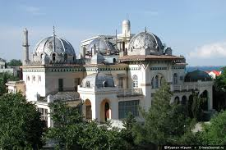

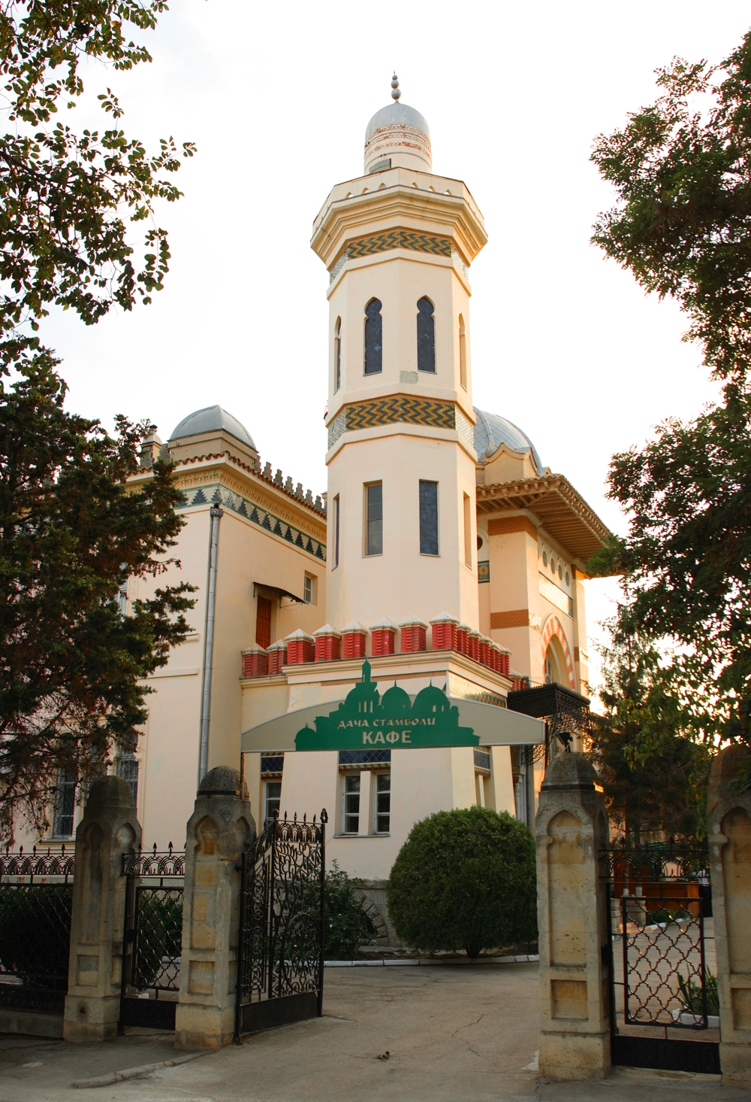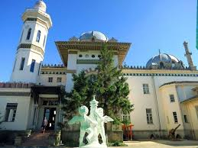

Табачная фабрика Стамболи после революции была переименована в «Коминтерн» и стала частью Крымтабактреста. Пережила она и Великую Отечественную войну, но сгорела в марте 1990-го, пока горожане праздновали Международный женский день. Пожар был настолько сильным, что от огромного двухэтажного здания почти ничего не осталось.

**Ио́сиф Вениами́нович Стамбо́ли** ([1877](https://ru.wikipedia.org/wiki/1877), [Феодосия](https://ru.wikipedia.org/wiki/%D0%A4%D0%B5%D0%BE%D0%B4%D0%BE%D1%81%D0%B8%D1%8F) — [11 июня](https://ru.wikipedia.org/wiki/11_%D0%B8%D1%8E%D0%BD%D1%8F) [1958](https://ru.wikipedia.org/wiki/1958), [Париж](https://ru.wikipedia.org/wiki/%D0%9F%D0%B0%D1%80%D0%B8%D0%B6) русский

Родился в 1877 году в [караимской](https://ru.wikipedia.org/wiki/%D0%9A%D0%B0%D1%80%D0%B0%D0%B8%D0%BC%D1%8B) семье Вениамина Стамболи, основателя феодосийской династии Стамболи, владельца крупнейшей табачной фабрики

Нажитое отцом имущество наследовали три его сына — Исаак, Моисей и Иосиф, директором был младший из них — Иосиф, ставший крупным табачным фабрикантом, купцом 1-й гильдии. Братья многократно расширили компанию, создали огромные плантации турецкого табака в [Крыму](https://ru.wikipedia.org/wiki/%D0%9A%D1%80%D1%8B%D0%BC), на [Кубани](https://ru.wikipedia.org/wiki/%D0%9A%D1%83%D0%B1%D0%B0%D0%BD%D1%8C_(%D1%80%D0%B5%D0%B3%D0%B8%D0%BE%D0%BD)), на [Кавказе](https://ru.wikipedia.org/wiki/%D0%9A%D0%B0%D0%B2%D0%BA%D0%B0%D0%B7), в [Турции](https://ru.wikipedia.org/wiki/%D0%A2%D1%83%D1%80%D1%86%D0%B8%D1%8F) и [Болгарии](https://ru.wikipedia.org/wiki/%D0%91%D0%BE%D0%BB%D0%B3%D0%B0%D1%80%D0%B8%D1%8F). Кроме этого, сырье для фабрик пароходами позже стали доставлять в Крым из Японии, Индии и Китая. В путеводителях конца [XIX века](https://ru.wikipedia.org/wiki/XIX_%D0%B2%D0%B5%D0%BA) имелась реклама фабрики: *«Замечательный южный табак, отличающийся от других табаков мягкостью, натуральным ароматом и не оставляющий после курения никакого осадка»*. Продукцию фабрики Стамболи удостаивалась ряда международных наград, в том числе золотые медали международных выставок в [Париже](https://ru.wikipedia.org/wiki/%D0%9F%D0%B0%D1%80%D0%B8%D0%B6) в 1895 и [1900](https://ru.wikipedia.org/wiki/%D0%92%D1%81%D0%B5%D0%BC%D0%B8%D1%80%D0%BD%D0%B0%D1%8F_%D0%B2%D1%8B%D1%81%D1%82%D0%B0%D0%B2%D0%BA%D0%B0_(1900)) годах

Одновременно занимался благотворительностью: организовал для своих рабочих бесплатную медицинскую помощь, многим из которых построил дома; выплачивал стипендии на обучение нуждающимся студентам, помогал молодым музыкантам, был членом Феодосийского Благотворительного общества являлся единственным попечителем Феодосийской городской женской профессиональной школы. Он жертвовал большие суммы на содержание школы, на завтраки бедным ученикам и добавочные жалования преподавателям.

Эмигрировал с семьёй после [Октябрьской революции](https://ru.wikipedia.org/wiki/%D0%9E%D0%BA%D1%82%D1%8F%D0%B1%D1%80%D1%8C%D1%81%D0%BA%D0%B0%D1%8F_%D1%80%D0%B5%D0%B2%D0%BE%D0%BB%D1%8E%D1%86%D0%B8%D1%8F) через Турцию во Францию, с начала [1930-х годов](https://ru.wikipedia.org/wiki/1930-%D0%B5_%D0%B3%D0%BE%D0%B4%D1%8B) жил в [Париже](https://ru.wikipedia.org/wiki/%D0%9F%D0%B0%D1%80%D0%B8%D0%B6), где владел небольшой бакалейной лавкой. Помогал неимущим, был членом Караимского общества во Франции.

Умер в 1958 году в Париже. Похоронен на кладбище Тиэ